**I. Актуальность и сущность деятельностного метода Школа 2000 в условиях реализации системно-деятельностного подхода.**

Образование как часть духовной культуры общества является системой передачи молодому поколению культурных ценностей с позиций задач современности и установкой на будущее. «Культура обнимает наставление и обучение...» (И. Кант).

На пороге XXI века общество предъявляет новые требования к образованию в плане формирования личности, готовой к действию, личности, способной подходить к решению задач с позиции личностной сопричастности.

Новые цели образования впервые в России были сформулированы в начале 60-х годов в работах Л.В. Занкова. Основываясь на работах С.Л. Рубинштейна, Л.С. Выготского, А.Н. Леонтьева, он выдвигает на первый план личность ученика, рассматривая знания не как самоцель, а как средство развития личностных качеств: ума, воли, чувств, эмоций, творческих способностей имотивов деятельности.

Следующий шаг был сделан В.В. Давыдовым в 70-е годы. Общий закон развития он уже не сводит к развитию путем внешних факторов, а выдвигает идею саморазвития. Учащиеся перестают быть объектом учебно-воспитательного воздействия, а выступают как субъект собственной деятельности, то есть сами выходят на поиск истины и своими действиями, усилиями ее «открывают». Способность к саморазвитию составляет одно из всеобщих свойств познания. Это не проявление случайностей, а закономерный процесс. Таким образом, в образование как систему организации процесса познания были внесены те понятия, которые изначально были ему присущи, но не были выражены в целеположении, то есть в системе направленности действий по саморазвитию в общем развитии.

Вот почему перед школой остро встала и в настоящее время остаётся актуальной проблема самостоятельного успешного усвоения учащимися новых знаний, умений и компетенций, включая умение учиться. Большие возможности для этого предоставляет освоение универсальных учебных действий (УУД). Именно поэтому «Планируемые результаты» Стандартов образования (ФГОС) второго поколения определяют не только предметные, но метапредметные и личностные результаты.

Для решения этой проблемы требуется выполнить целый комплекс задач,среди которых основными являются:

1. ***обучение деятельности***- умению ставить цели, организовывать свою деятельность для их достижения и оценивать результаты своих действий;
2. ***формирование личностных******качеств*** — ума, воли, чувств и эмоций, нравственных качеств, познавательных мотивов деятельности;
3. ***формирование картины мира,*** адекватной современному уровню знаний и уровню образовательной программы.

Для достижения поставленных задач используются технологии системно-деятельностного метода ТДМ «Школа 2000». Их применение позволяет объяснить внутреннюю логику принципиально новых и поэтому наиболее трудных для управления рефлексивных процессов учебной деятельности. Они, с одной стороны, описывают общие алгоритмы действий педагога и учащихся на каждом шаге учебной деятельности и требования к результатам этого шага, а с другой - отвечают на вопросы, зачем и почему именно такие действия и этим определенным образом надо организовывать и совершать.

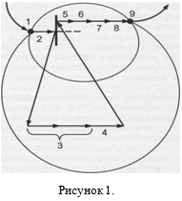Системно-технологический уровень освоения ТДМ «Школа 2000...» подразумевает несколько этапов:

1 – мотивация (самоопределение) к учебной деятельности;

2 – актуализация и фиксирование индивидуального затруднения в пробном действии;

3 – выявление места и причины затруднения;

4 – построение проекта выхода из затруднения;

5 – реализация построенного проекта;

6 – первичное закрепление с проговариванием во внешней речи;

7 – самостоятельная работа с самопроверкой по эталону;

8 – включение в систему знаний и повторение;

9 – рефлексия учебной деятельности.

Начнем с организации правильного мотивирования учащихся на выполнение учебной деятельности на уроке.

1. Мотивация (самоопределение) к учебной деятельности

Цель: мотивировать (организовать самоопределение) учащихся

к учебной деятельности.

Данный этап предполагает организацию процесса мотивирования учащихся к учебной деятельности, то есть процесса принятия ими на личностно значимом уровне норм учебной деятельности. С этой целью:

1. актуализируются требования к ученику со стороны учебной деятельности («надо»);
2. создаются условия для возникновения у учеников внутренней потребности включения в учебную деятельность («хочу»);
3. устанавливаются тематические рамки («могу»).

Несмотря на малую продолжительность данного этапа - всего 1-2 минуты, - его правильное проведение во многом определяет успешность всей учебной деятельности на уроке. Действительно, если ребенок не осознает, какой результат он должен получить с точки зрения формирования организационно-рефлексивных умений и в чем значимость этого результата для него лично, то все последующие этапы урока не принесут желаемого результата. Ведь даже взрослый человек не будет стараться делать то, в чем не видит смысла.

1. Актуализация и фиксирование индивидуального затруднения в пробном действии

Цель: подготовить мышление учащихся к последующим шагам учебной деятельности и организовать фиксирование каждым из них индивидуального затруднения в пробном действии.

На данном этапе учитель организует прохождение учащимися второго шага в построенной нами структуре учебной деятельности и проводит необходимую подготовку их мышления. Поэтому задачами данного этапа являются:

1. актуализация изученных способов действий, достаточных для построения нового знания, их вербальная (в речи) и знаковая (эталон) фиксация и обобщение;
2. актуализация мыслительных операций и познавательных процессов, достаточных для построения нового знания;
3. мотивация к пробному учебному действию («надо» - «хочу» - «могу») и его самостоятельное осуществление;
4. фиксация каждым учащимся индивидуального затруднения в выполнении пробного учебного действия или его обосновании (например, «Мы никогда не складывали двоичные числа», или «я не могу доказать, что 1+1=10»).
5. выход в пространство рефлексии пробного действия.

Отбор учебного содержания для актуализации должен обеспечивать полноту тех способов действий, которые используются при построении нового знания.

3.Выявление места и причины затруднения

цель: организовать анализ учащимися возникшей ситуации и на этой основе подвести их к выявлению места и причины затруднения.

Данный этап завершает первый из двух установленных нами выше шагов учебной деятельности, его результатом является выявление учащимися места и причины затруднения, то есть того, какого способа действий им не хватает, «чего они не знают». В рассмотренном выше случае учащиеся должны сказать, что они не знают правил сложения двоичных чисел.

Понимание причины затруднения позволяет учащимся сознательно поставить цель своей учебной деятельности - устранить причину возникшего затруднения - и перейти к проектированию путей реализации поставленной цели.

1. Построение проекта выхода из затруднения (цель, тема, план, сроки, способ, средство)

Цель: построить проектвыхода из затруднения.

На данном этапе учащиеся в коммуникативной форме строят проект будущих учебных действий: согласовывают темуурока, ставят цель(целью является формирование знания нового способа сложения и умножения двоичных чисел и умения им пользоваться), определяют состав и последовательность учебных действий, выбирают способ и определяют средства достижения цели. Этим процессом руководит учитель (подводящий диалог, побуждающий диалог и т.д.).

Данный этап завершает процесс рефлексии возникшего ранее затруднения в пробном действии и оканчивается возвращением в пространство учебных действий на уроке.

1. Реализация построенного проекта

Цель: реализовать построенный проект.

На данном этапе учитель организует реализацию учащимися построенного проекта. Учащиеся должны:

1. построить новое знание (способ действия) в соответствии со своим планом выбранными способами и средствами;
2. зафиксировать построенное новое знание в речи и знаково (с помощью эталона);
3. организовать решение исходной задачи, данной для пробного действия, и зафиксировать преодоление затруднения;
4. уточнить общий характер нового знания.

В завершение организуется рефлексия построенного проекта и намечаются следующие шаги, направленные на усвоение нового «знания.

1. Первичное закрепление с проговариванием во внешней речи

Цель: организовать усвоение детьми нового знания при решении типовых задач с проговариванием во внешней речи.

На данном этапе происходит оформление в мышлении (усвоение) построенного способа действий. Учащиеся решают типовые задания в форме коммуникативного взаимодействия - сначала фронтально, затем в группах и в парах - с проговариванием алгоритма решения вслух. Этап сопровождается рефлексией того, что и как делается и все ли понятно.

1. Самостоятельная работа с самопроверкой.

Цель: организовать самопроверку детьми на основе сопоставления

с эталоном своего умения применять новое знание в типовых ситуациях.

При проведении данного этапа используется индивидуальная форма работы: учащиеся самостоятельно выполняют задания нового типа и сами проверяют их, пошагово сравнивая с эталоном. По результатам выполнения самостоятельной работы организуется рефлексия детьми хода реализации контрольных процедур, самооценка усвоения нового знания (что уже достигнуто, а что - пока еще нет) и, при необходимости, планирование коррекционных мер.

В завершение, внимание детей акцентируется на их достижениях,

и, таким образом, создается ситуации успеха, позитивный эмоциональный настрой, мотивирующий к дальнейшей самостоятельной учебной работе.

8.Включение в систему знаний и повторение

Цель:

1. выявить границы применимости нового знания и научить использовать его в системе изученных ранее знаний;
2. повторить учебное содержание, необходимое для обеспечения содержательной непрерывности.

На данном этапе учащиеся под руководством учителя уточняют существенные особенности нового знания и устанавливают, в каких известных типах заданий оно может быть использовано. Учитель предлагает им задания, в которых новый способ действий предусматривается как промежуточный шаг.

Организуя этот этап, учитель подбирает задания так, чтобы, с одной стороны, учащиеся закрепляли изученный ранее материал, имеющий методическую ценность с точки зрения непрерывности содержательно-методических линий курса, а с другой стороны, шла их подготовка к введению в будущем новых способов действий.

9.Рефлексия учебной деятельности на уроке (итог урока)

Цель: организация рефлексии и самооценки учениками своей учебной деятельности на уроке.

На данном этапе фиксируется изученное учебное содержание и организуется рефлексия и самооценка учениками собственной учебной деятельности. Полученный результат соотносится с поставленной целью, и устанавливается степень их соответствия. В завершение фиксируются неразрешенные затруднения, намечаются перспективы будущей учебной деятельности и согласовывается домашнее задание. При этом предполагается, что домашнее задание включает в себя две части:

1)обязательную часть - посильную для каждого ребенка, небольшую по объему (по нормам САНПиНа), на вариативной основе, с творческим компонентом;

2)*необязательную часть - одно задание (лучше по выбору) творческого уровня (то есть метод выполнения которого не изучался).

**II. Использование деятельностного метода «Школа 2000» в обучении информатике.**

В соответствии с этапами системно-технологического уровня ТДМ «Школа 2000» организую деятельность учащихся на уроке. Так, например, мною разработан урок в 8 классе по теме «Сложение и умножение двоичных чисел» (Приложение_1).

Технология «Школа 2000» помогает формировать регулятивные действия, такие как целеполагание, планирование, прогнозирование, контроль, оценку, волевую саморегуляцию.

Хотелось бы более подробно остановиться на целеполагании – универсальном действии, которое становится базой для учебной деятельности. Этап целеполагания занимает ведущее место в структуре современного урока. Он не прост, требует продумывания средств, приемов, мотивирующих учащихся на предстоящую деятельность, ведь уроки информатики – это уроки, которые строятся на принципах и методах обработки, хранения и передачи информации при помощи компьютера и компьютерных сетей. В своей практике используя мотивирующие методические приемы, создаю условия, где дети учатся высказывать своё мнение, зная, что его услышат и примут, тем самым перевожу их в активную позицию, где начинается формирование универсального умения «целеполагания.

Практически все приемы строятся на диалоге, поэтому очень важно грамотно сформулировать вопросы, учить детей не только отвечать на них, но и придумывать свои. Вот некоторые из них:

1)Тема-вопрос

7 класс, тема «Персональный компьютер».

Тема урока формулируется в виде вопроса. Учащимся необходимо построить план действий, чтобы ответить на поставленный вопрос. Дети выдвигают множество мнений, чем больше мнений, чем лучше развито умение слушать друг друга и поддерживать идеи других, тем интереснее и быстрее проходит работа. Руководить процессом отбора может сам учитель при субъек-субъектных отношениях, или выбранный ученик, а учитель в этом случае может лишь высказывать свое мнение и направлять деятельность.

Например, для темы урока "«Хватит ли места на жестком диске, если мы перенесем на него школьную библиотеку?» построили план действий:

* 1. Повторить знания о представлении информации в компьютере.
  2. Определить, структуру жесткого диска.
  3. Вывести формулу вычисления объема жесткого диска.
  4. Определить объем жесткого диска, сделать вывод.

2)Работа над понятием

7 класс, тема «Обработка текстовой информации. Шрифты».

Учащимся предлагаю для зрительного восприятия название темы урока и прошу объяснить значение слова или отыскать в "Толковом словаре". Далее, от значения слова определяем цель урока. Аналогичное можно сделать через подбор родственных слов или через поиск словосоставляющих основ компьютера. Например, темы уроков "Файловая структура жесткого диска", "Файлы и папки", "Компьютерная графика", "Графическая информация и компьютер" и т.д.

3)Ситуация яркого пятна

Этот приём используется часто, причём «ярким пятном» служат фрагменты мультфильмов, загадки, ребусы, кроссворды, шуточные стихи». Словом, разнообразный материал, способный заинтриговать и захватить внимание учеников, но обязательно связанный с темой урока. Так на обучении темы «Состав компьютера» в 5 классе можно прослушать загадку, ребус, стишок или разгадать кроссворд и тем самым определить цель занятия.

А) Загадка.

По ковру зверек бежит, то замрет, то закружит

Коврика не покидает, что за зверь, кто угадает? (мышь)

Б) Ребус.

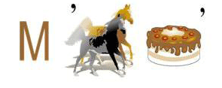

В) Кроссворд.

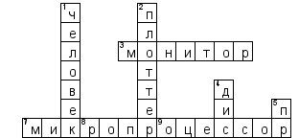

Г) Шуточный стих.

На **компьютерную мышку в**иртуальный смотрит кот,

Виртуальными когтями изнутри экран скребёт.

Но коту послала мышка мэйл: СОБАКА ТОЧКА Р - Р - У -У!

Испугался кот-трусишка и удрал в свою игру. ***(Г.Фоков)***

-Какая тема сегодняшнего урока? Чему мы научимся на уроке?

В результате получим ответ, который обеспечивает понимание цели урока.

Эти приёмы являются универсальными, не требующими больших затрат времени урока и сил учителя.

4)Подводящий диалог

На этапе актуализации учебного материала ведется беседа, направленная на обобщение, конкретизацию, логику рассуждения. Диалог подвожу к тому, о чем дети не могут рассказать в силу некомпетентности или недостаточно полного обоснования своих действий. Тем самым возникает ситуация, для которой необходимы дополнительные исследования или действия. Ставится цель.

5)Домысливание

Предлагается тема урока и слова "помощники": повторим, изучим, узнаем, проверим.

Цели урока прописаны в учебнике. Сформулировав цель, мы обращаемся к учебнику и сравниваем: дополняем, конкретизируем. Чем чаще дети будут обращаться к учебнику, тем легче им будет сформулировать цель самим.

6)Прием проблемного диалога.

6.1. С удивлением:

А) Противоречия между двумя (или более) положениями.

8 класс, тема «Система счисления». Делаю на доске запись 1 + 1 = 2 и 1 + 1 =10.

-Вижу, вы удивлены (реакция удивления). Что вас удивило? Что интересного заметили? *(*Примеры одинаковые, а ответы разные!) Значит, над каким вопросом подумаем? (Почему же в одинаковых примерах получились разные ответы?). Построили план действий.

Б) Между житейским представлением учащихся и научным фактом на «ошибку».

9 класс, тема «Виды адресации в электронной таблице MS Excel».

Предлагаю задачу по суммированию чисел из двух столбцов. Непременное требование задачи – формулу суммы обязательно копировать. Решение задачи проходит без видимых проблем с использованием функции автозаполнения. Далее предлагаю решить задачу по формированию прайс-листа туристической фирмы. Для этого я использую жизненную ситуацию. Ученица 11 класса выиграла олимпиаду, проводимую спонсором, который предложил ей выбрать путевку. Задача учащихся – помочь ей определить стоимость путевки в рублях. Условие копирования формулы сохраняется. Для решения задачи ученики пишут формулу =B3*C1. При копировании формулы в столбце С будут получаться самые неожиданные результаты. При помощи вопросов (Что у вас получается в столбце С? Что должно получаться? Вы сначала как думали? А как на самом деле?). Разговор подводится к понятию «Абсолютная адресация».

Таким образом, данная задача создаёт условия для постановки цели и определения темы занятия.

В) Между житейским представлением учащихся и научным фактом наглядностью.

9 класс, тема «Информационное моделирование».

Создается проблемная ситуация с помощью ряда вопросов: Как отобразить существенные свойства реального объекта? Как можно представить модели? Учащиеся пытаются найти ответ (“Составить схему, таблицу, рисунок”). Учитель снова ставит вопросы: Почему один объект может обладать несколькими моделями, а одна модель может отражать один объект? (затрудняются ответить). Что вас удивило? Что интересного вы заметили?Этот пример показывает учащимся связь между известными им фактами, наблюдениями и необходимостью их объяснения.

6.2. С затруднением.

А) Невозможность выполнить задание учителя.

7 класс, тема «Единицы измерения информации».

Предлагаю задание:

**Замени знак вопроса числами.**

3.1? Кбайт =? байт = 110592 Бита

3.2 123 Кбайта =? байта =? Бита

3.3? Гбайта =? Мбайта = 7340032 Кбайта

3.4? Мбайта =? Кбайта = 3145728 байта =? Бита

(Обучающиеся испытывают затруднение.) Вы смогли выполнить мое задание? Почему же это задание не получилось? Чем оно отличается от предыдущего?

Построили план действий:

* 1. Повторить знания по теме единицы измерения.
  2. Определить, принцип перевода из одной единицы измерения в другую
  3. Заменить знаки вопроса числами
  4. Получить результат, сделать вывод.

Б) Задание не сходное с предыдущим.

7 класс, тема «Файлы и файловая структура».

Даю задание с вариантами ответов.

-Определите, какое из указанных имен файлов удовлетворяет маске: ?hel*lo.c?*

1) hello.c 2) hello.cpp

3) hhelolo.cpp 4) hhelolo.c

(Вижу удивленные взгляды детей)

-В чем затруднение? (Мы еще такие задания не решали)

-Хотите научиться?

Построили план действий:

* 1. Повторить знания по теме имена файлов.
  2. Понять, что такое «маска» и что обозначают знаки «?,*»
  3. Построить алгоритм поиска файлов на жестком диске.
  4. Получить результат, сделать вывод.

Таким образом, приёмы целеполагания формируют мотив, потребность действия. Ученик реализует себя как субъект деятельности.

**III.Результативность использования диагностики в системно-технологическом уровне освоения ТДМ «Школа 2000».**

Для того чтобы отследить учебные достижения обучающихся применяю диагностику по методике З.А. Кокарева Л.П.Никитиной, Л.С.Секретаревой «Диагностика сформированности действий целеполагания»10 (Приложение_2). В рамках методики ученики отвечают на вопросы, продолжая одно из предложений. Результат диагностики представлен в виде диаграммы на рисунке_1.

Рис_1.

Анализ 30 анкет восьмиклассников показал, что 52 % обучающихся удерживают ведущую цель урока и грамотно воспроизводят ее. Цель урока заключалась в формировании умения складывать и умножать числа в двоичной системе счисления. Школьники участвовали в постановке цели, под руководством учителя выделяли задачи урока. При ответе на вопрос анкеты о цели урока учащиеся написали: «Цель урока — научиться складывать двоичные числа», «Цель урока — узнать правила сложения двоичных чисел и научиться их применять на практике».

19 % учеников не смогли сформулировать цель (или сделали это неграмотно), а 29 % — нечетко, написав, например, так: «...узнать о правилах суммы двоичных чисел», «...узнать новое». В данных формулировках не прослеживается суть деятельности учеников, следовательно, их активность и осознанность учебных действий была более низкой.

Второй вопрос анкеты связан с определением умения школьников ставить учебные задачи, различать цель и задачи урока, 29 % учеников грамотно перечислили задачи урока: «Сначала нужно вспомнить, что такое двоичные числа и как они представлены в компьютере; затем научиться находить сумму и произведение двоичных чисел при решении задач; после нужно оценить свою работу на уроке», «Надо составить правило, как находить сумму двоичных чисел», «Узнать, правила сложения двоичных чисел; научиться применять их на практике».

38 % обучающихся показали неполноту, размытость в формулировке задач, смешение цели и задач. Ими даны следующие формулировки: «Узнать правила сложения»; «Применить правила на практике». 33 % опрошенных не смогли назвать задачи урока.

Ответы на второй вопрос анкеты свидетельствуют, что работа по формированиюумения различать цель и задачи деятельности является более трудоемкой, чем формирование умения удерживать ведущую цель урока.

Результат урока правильно назвали 54 *%* школьников. Его формулировка в анкетах звучит следующим образом: «Научился применять правила сложения и умножения двоичных чисел», «Знаю, как применить правила сложения и умножения двоичных чисел, «Могу применить правила сложения и умножения двоичных чисел», «Учились применять правила сложения и умножения двоичных чисел». Важно, что некоторые учащиеся указали на то, что им необходимо поработать над метапредметными умениями. Они написали: «Мне надо еще поучиться работать в паре», «Мне надо еще поучиться находить свои ошибки».33 % учащихся указали результат урока расплывчато: «Знаю правила сложения двоичных чисел», «Понял много нового», «Тренировался складывать двоичные числа», а 13 % учащихся не справились с заданием.

Подводя итог исследования в целом можно сделать вывод, о том, что использование деятельностного метода в обучении для формирования регулятивного учебного действия как целеполагание и предметных действий дает положительный результат.

Приложение_1

***Сценарий урока с использованием системно-технологического уровня освоения ТДМ «Школа 2000».***

**Тема урока: «Сложение и умножение двоичных чисел».**

**Тип урока:** ОНЗ

**Основные цели:**

1)умеет пользоваться правилами сложения и умножения двоичных чисел;

2) умеет самостоятельно определить цель учебной задачи.

**Демонстрационный материал:**

*1. Приемы работы в стандартной программе Калькулятор*

Запуск:*Пуск – Программы – Стандартные – Калькулятор*

Команда:*Вид – Инженерный.*

С помощью этой программы можно переводить числа, записанные в двоичной, восьмеричной, десятичной и шестнадцатеричной системах координат. Имеют обозначения:

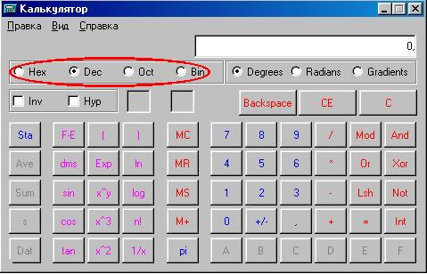Hex (Hexadecimal) - шестнадцатеричная

Dec (Decimal) - десятичная

Oct (Octal) - восьмеричная

Bin (Binary) – двоичная. Рисунок 1

*2.Приёмы сложения двузначных чисел*

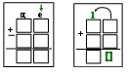

*3.Правила перевода чисел из одной системы счисления в другую.*

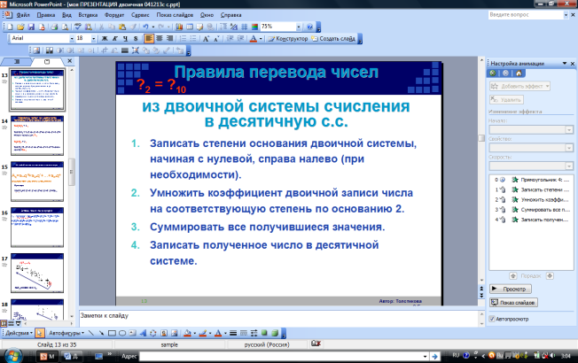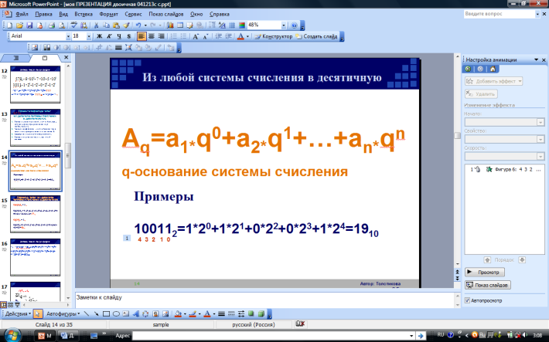

*4.Правила сложения и умножения двоичных чисел.*

*4.1 Сложение 4.2. Умножение*

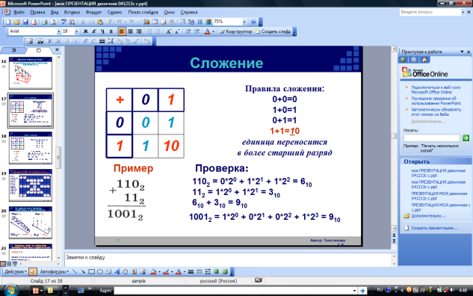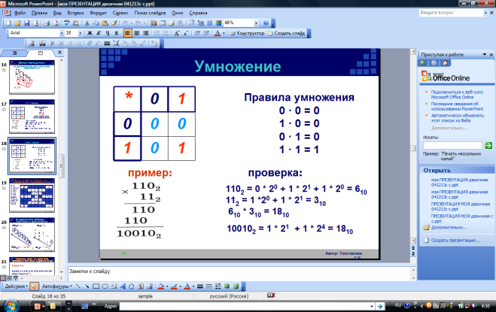

В основе сложения чисел в двоичной системе лежит таблица сложения одноразрядных двоичных чисел.

0+0=0 0+1=1 1+0=1 1+1=10

В основе умножения чисел в двоичной системе лежит таблица умножения одноразрядных двоичных чисел.

0х0=0 1х0=0 0х1=0 1х1=1

*5.Демонстрационный материал из программы надпредметного к*урса Л.Г. Петерсон по формированию УУД у учащихся начальной школы «Мир деятельности»:

5.1.«Солнышко с лучиками», символизирующее качества ученика, необходимые ему в учебной деятельности, с качеством «активность».

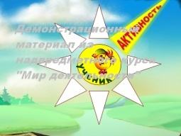 5.2.Правила работы в группах. 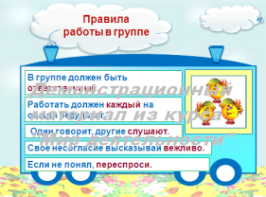

*6. Критерии самооценки результата*

(После выполнения заданий выставляют оценку по следующим критериям):

* Каждый правильный ответ во всех заданиях оценивается одним баллом.
* При 1 недочете ответ оценивается в 0,5 балла.

**Раздаточный материал:**

*1.Карточки с заданиями.*

1.1.Заполнить таблицу.

|  |  |  |
| --- | --- | --- |
| Система счисления | Основание | Алфавит |
|  |  |  |
|  |  |  |
|  |  |  |
|  |  |  |

1.2.Перевести число:

1.2.1.Число 16 в 2-ую, 8-ую, 16-ую систему счисления. 1610= 100002; 1610= 208; 1610= 1016.

1.2.2. Число 14 в 2-ую, 8-ую; 16-ую систему счисления. 1410= 11102; 1410= 168; 1410= Е16.

*2.Лист «Самоконтроль»* _____________________________________________ ___________ __.__._____

Фамилия Имя класс дата

|  |  |  |
| --- | --- | --- |
| Вид работы / (“+” легко, “– “ сложно, трудно, не получалось; “v” – когда как) | Отметка о выполнении + / – / v | Отметка учителя |
| 1. Перевод чисел из двоичной системы счисления (с.с.) в десятичную |  |  |
| 1. Перевод чисел из десятичной с.с. в двоичную |  |
| 1. Задания на правила сложения в двоичной с.с. |  |
| 1. Задания на умножение в двоичной с.с. |  |
| 1. Самостоятельная работа |  |
| 1. Коллективная работа, работа в команде |  |
| 1. Дополнительные ответы |  |  |
| 1. Активность на уроке |  |  |
| Освоение темы урока |  |  |

*3.Бланк бонусной таблицы*

|  |  |  |
| --- | --- | --- |
|  | Вид работы | Баллы |
|  | Аналитическая разминка |  |
| Таблица заданий 1.1 |  |
| Перевод десятичных чисел в двоичную систему счисления |  |
| Перевод десятичных чисел в восьмеричную систему счисления |  |
| Перевод десятичных чисел в шестнадцатеричную систему счисления |  |
|  | Актуализация знаний |  |
| Перевод двоичных чисел в десятичную систему счисления |  |
| Перевод десятичных чисел в двоичную систему счисления |  |
|  | Выход из затруднения |  |
| Цели и задачи урока |  |
| Тема урока |  |
| Отгадывание кроссворда |  |
|  | Первичное закрепление |  |
| РТ №55 стр.33 |  |
| РТ №56 стр.34 |  |
|  | Самостоятельная работа |  |
| РТ №58 стр.36 |  |
|  | Включение в систему знаний |  |
| РТ №60 стр.36 |  |

*4.Задание «Решение кроссворда»*

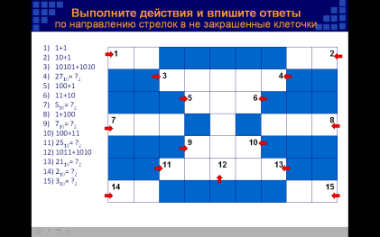 Решение: 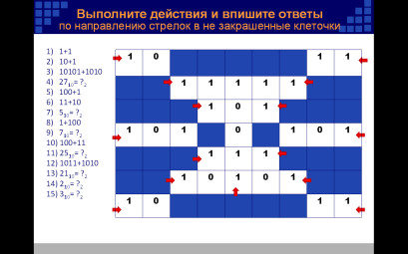

*5.Лист «Итоги урока»*

Сегодня на уроке:

|  |  |  |  |
| --- | --- | --- | --- |
| 1.Я разобрался(лась) в теории | да | сомневаюсь | нет |
| 2.Я понял (а) принцип сложения в 2 с.с. | Да | сомневаюсь | нет |
| 3. Я понял (а) принцип умножения в 2 с.с. | Да | сомневаюсь | нет |
| 4. Справился(лась) с самостоятельной работой | Да | сомневаюсь | нет |
| 5. Активно участвовал(а) в командной работе | Да | сомневаюсь | нет |
| 6. Мне не хватало при выполнении заданий | знаний | времени | решал(а) нормально |
| 7. Мне помогали при выполнении заданий | учитель | команда | знания |

*6.Для дополнительного обсуждения.*

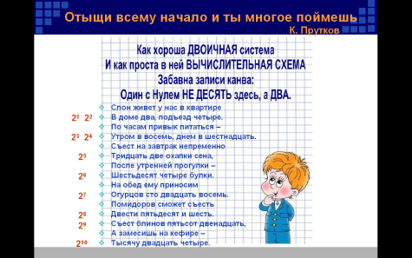

1. ***Мотивация к учебной деятельности.***

**-**Эпиграф нашего урока: **«Миром правят числа, все в мире есть ЧИСЛО». Пифагор.**

– Ребята, сегодня вы будете работать в роли компьютера.

-Как вы думаете, в какой системе представлена информация в компьютере? (В двоичной системе счисления).

*(Учитель демонстрирует изображение машинного двоичного кода (Слайд_1)).*

– Сегодня в вашей копилке знаний появится новый житель, его пока никто не знает. Хотите его узнать? (Да)

– А какие системы счисления мы с вами изучили на наших последних уроках? (Двоичная, восьмеричная, шестнадцатеричная).

– Какие операции с числами этих систем мы научились выполнять? (Переводить из одной системы счисления в другую).

– А как вы узнаёте новое на уроке? (Мы сначала повторим то, что нам понадобится, обобщим, выполним пробное задание, у нас может, не получиться, мы остановимся, подумаем и сами откроем, что то новое).

– Как вы будете работать? (Вместе, в группах, в парах и самостоятельно).

– Тогда пожелайте друг другу удачи и начнем.

***2. Актуализация знаний и фиксация индивидуального затруднения в пробном действии.***

1) Чтобы узнать что-то новое, что надо сделать сначала? (Повторить те знания, которые нам понадобятся на уроке.)

Карточка_1. Заполните таблицу (Р-1.1, *Слайд_2*). Выполните самопроверку по критериям Д-6. Результат проверки занесите в бланк бонусной таблицы Р-3.

*(Учащиеся заполняют таблицу и выполняют самопроверку (Д-6), заполняя бланк бонусной таблицы (Р-3))*

Карточка_2. Перевести десятичные числа в 2-ую, 8-ую, 16-ую систему счисления (Р-1.2). Для проверки обменяйтесь заданиями с соседом по парте и с помощью программы Калькулятор (Д-1) сравните результат. Заполните бланк бонусной таблицы (Р-3).

*(Учащиеся обмениваются выполненными заданиями с соседом по парте и с помощью приложения Калькулятор на ПК (Д-1) выполняют проверку (Д-6), заполняют бланк бонусной таблицы (Р-3)).*

2) На доске даны выражения:1+1=2 и 1+1=10

-Вижу, вы удивлены (Реакция удивления).

-Что, вас, удивило? Что интересного вы заметили? (Примеры одинаковые, а ответы разные).

-Значит, над каким вопросом мы с вами сегодня подумаем? (Почему в одинаковых примерах получились разные ответы).

-Чтобы сформулировать тему и цель урока, вы должны выполнить небольшое задание *(Слайд_3)*

«В классе 11112 девочек и 10102 мальчиков. Сколько учеников в классе? Ответ запишите в исходной системе счисления, т.е в двоичной.

-Какие есть варианты решения? Предлагаю их обсудить в группах и решить самостоятельно.

*(Ученики выполняют перевод чисел в десятичную систему счисления и выполняют арифметические действия: 11112=1510 девочек*

*10102=1010 мальчиков*

*15+10=2510учеников 2510=110012 учеников.*

– Все смогли выполнить это задание? (Да)

-Отметьте в бланке бонусной таблицы результат работы.

*(Отмечают балл в бонусной таблице Р-3)*

-Какой эталон вам помог выполнить это задание? (Правила перевода чисел из одной системы счисления в другую).

*(Учитель вешает эталон на доску (Д-3, Слайд_4)).*

3) – Итак, ребята, что же мы с вами сейчас повторили? (Правила перевода из одной системы счисления в другую).

–А можно было бы решить эту задачу по-другому? (Да)

-Как вы думаете, какое задание я вам сейчас предложу? (Задание на пробное действие). Зачем? (Чтобы мы поняли, что нам известно, а что нет).

*(Учитель из чисел 11112 и 10102, использованных в предыдущем задании, составляет сумму)*

11112 + 10102

– Что нового вы увидели в этом задании (Мы никогда не складывали двоичные числа).

– Что вы должны будете сделать дальше? (Попробовать найти значение этого выражения).

– Найдите значение этого выражения, записав числа в столбик.

– Стоп. Посмотрим результаты.

– Все ли смогли найти значение этого выражения? Поднимите руки, кто не смог.

– Что показало вам ваше пробное действие? (Я не могу сложить двоичные числа).

– Что надо сделать дальше? (Остановиться и подумать).

***3. Выявление места и причины затруднения.***

– Какое задание выполняли? (Задание на пробное действие)

-Как вы рассуждали? (Единицы пишем под единицами, десятки пишем под десятками)

– Подошёл ли к вашему заданию известный эталон сложения чисел? (Нет).

*(Учитель вешает эталон сложения двухзначных чисел на доску (Д-2, Слайд_5)).*

– Почему же вы не смогли справиться с этим заданием? (Мы не знаем правила сложения двоичных чисел).

***4. Построение проекта выхода из затруднения.***

– Чтобы продолжить работу дальше, что надо сделать? (Поставить цель).

– Сформулируйте цель своей деятельности. (Узнать правила сложения двоичных чисел и научиться их применять на практике).

– Сформулируйте тему урока. (Сложение двоичных чисел).

– Мы сегодня на уроке узнаем правило не только для сложения, но и для умножения двоичных чисел, поэтому тема нашего урока будет звучать так: «Сложение и умножение двоичных чисел».

-За умение формулировать цель и тему урока отметьте бонусную таблицу баллов.

*(Учитель вешает на доску Д-4.1 проговаривая правило, Слайд_6 с записью темы и цели занятия, ребята отмечают баллы в таблице Р-3).*

-Что нового вы заметили в сложении чисел? (1+1=10)

-Почему 10, а не 2? (Потому, что в алфавите двоичных чисел всего 2 цифры 0 и 1).

-Правильно.

– Что вы будете делать дальше? (Тренироваться складывать двоичные числа).

– А следующий шаг на правило умножения вы сформулируете самостоятельно.

-Проверьте, так ли у вас получилось? (Да, в основе умножения лежит таблица умножения одноразрядных чисел)

*(Учитель вешает на доску Д-4.2 проговаривая правило, Слайд_7)*

– Давайте составим план вашей дальнейшей работы:

1. Записать выражение в столбик и вычислить.

2. Сформулировать недостающий шаг.

3. Составить опорный сигнал.

*(Учитель фиксирует план на доске (Слайд_8)).*

***5. Реализация построенного проекта.***

– Работать вы будете в группах. Но сначала давайте вспомним основные правила работы в группе[1].

*При затруднении учащихся учитель может вернуться к эталону «Правила работы в группах» (Д-5.1, Слайд_9). На работу в группах отводится 3 минуты.*

-Грамотно распределив работу, вы легко сможете ее выполнить быстрее и качественнее конкурентов из других групп. Удачи, в решении кроссворда из чисел*. (Р-4, Слайд_10)*

– Представитель от группы фиксирует результаты на доске, объясняя свои действия.

*(У доски отвечают по одному представителю от группы, результат фиксируем на доске).*

-Все так выполнили задание? – Проверьте (Да)

-Отметьте в бонусной таблице баллов свои результаты.

*(Отмечают баллы в бонусной таблице Р-3)*

– На какой эталон вы опирались, отгадывая кроссворд? (На правило сложения и умножения двоичных чисел)

– Какое качество помогло вам достичь цели, открыть самим новое правило? (Активность[2]).

– Почему? (Если бы мы не были активными, не участвовали в общей работе группы, мы не смогли сами понять, как складывать и умножать двоичные числа).

*Ученики ссылаются на демонстрационный материал из курса «Мир деятельности» (Д-5.2, Слайд_11).*

**Физкультминутка.**

***6. Первичное закрепление с проговариванием во внешней речи.***

– Можно ли сказать, что мы достигли цели сегодняшнего занятия? (Нет).

– Какую цель вы поставите на оставшиеся этапы? (Научиться складывать и умножать двоичные числа решая задачи).

-Достаточно ли только знать правило сложения и умножения двоичных чисел? (Нет)

– Что еще надо сделать? (Потренироваться применять новые правила решая задачи).

-Но прежде, чем вы будете работать в парах, давайте вспомним, что вас удивило в начале урока и попробуйте теперь обосновать свой ответ.

*(Учащиеся называют примеры 1+1=2 и 1+1=10 и дают обоснование, используя новые правила сложения двоичных чисел).*

– Вы поработали все вместе, а как теперь надо поработать? (В парах).

– В парах вы будете работать следующим образом: выполняя первое задание под №55, одно выражение объясняет своему соседу по парте ученик первого варианта, проговаривая новое правило, второе выражение этого же задания №55, объясняют соседу по парте ученики второго варианта, также проговаривая новое правило, запись в тетрадь заносят все.

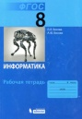

РТ. №55(1,2) стр.33

-Выполняя второе задание №56 (1,2) стр.34, работать будете таким образом: каждый выполнит самостоятельно задание в рабочей тетради, для проверки обменяетесь тетрадями с соседом по парте.

*(Задание выполняется в рабочих тетрадях. Выполнение задания сначала проверяет сосед по парте, затем решение проговариваем вместе. Те ребята, которые допустили ошибки, проговаривают решение вслух, находят место ошибки, анализируют её и исправляют).*

-Все справились с заданиями? (Да)

-Поднимите руки, кто допустил одну, две ошибки?

-Оцените свою работу, результат занесите в бонусную таблицу.

*(Оценивают свою работу и заносят результат в бонусную таблицу Р-3).*

***7. Самостоятельная работа с самопроверкой через программу Калькулятор на ПК.***

– Вы поработали вместе, в парах, а что теперь необходимо сделать? (Поработать самостоятельно)

-Для чего? (Чтобы проверить и оценить свои умения применять правила сложения и умножения)

– Выполните в рабочей тетради задание *№* 58 на *стр.* 36. Свою работу проверьте через программу Калькулятор на ПК и приготовьтесь объяснить ход работы.

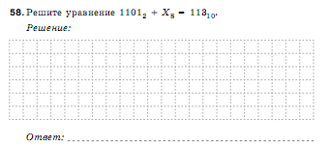

-Давайте проверим, что у вас получилось.

-Петя идет к доске, показывает через проектор ход своей работы, проговаривая каждый шаг своего действия.

*(Учитель контролирует процесс выполнения)*

-Все так выполняли задание? (Да)

-Сравните результаты.

-Кто допустил ошибки, поднимите руки.

-Оцените свою работу, результат занесите в бонусную таблицу.

*(Оценивают свою работу и заносят результат в бонусную таблицу Р-3).*

***8.******Включение в систему знаний и повторение.***

– При выполнении, каких заданий вы сможете использовать умения, приобретенные на уроке? (При решении уравнений, задач).

– Предлагаю вам решить задачу № 60, стр. 36.

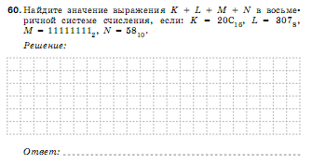

– Прочитайте условие задания, на что надо обратить внимание? (Числа представлены в различных системах счисления)

– Можем ли мы сразу применить правило сложения? (Нет).

-Что сначала надо сделать? (Перевести в единую систему).

-Какую? (Двоичную).

-Почему в двоичную? (Потому что можно применить правило сложения в двоичной системе счисления).

– Запишите решение в тетради.

*Один ученик работает у доски, проговаривая решение задания, остальные ребята – в тетрадях.*

-Сравните результаты.

-Кто допустил ошибки, поднимите руки.

-Оцените свою работу, результат занесите в бонусную таблицу.

*(Оценивают свою работу и заносят результат в бонусную таблицу Р-3).*

***9. Рефлексия учебной деятельности на уроке.***

– Какой житель появился в копилке ваших знаний? (Способ сложения и умножения двоичных чисел, *Слайд_12)*

– Как можно складывать и вычитать двоичные числа? (По правилам сложения и умножения двоичных чисел).

– Какую цель вы сегодня ставили? (Научиться складывать и умножать двоичные числа).

-Какие задачи помогли достичь поставленной цели? (Сначала вспомнили, что такое двоичные числа и как они представлены в компьютере; затем узнали правила сложения и умножения двоичных чисел; научились применять эти правила при решении задач, каждый раз оценивая свою работу).

– Достигли вы этих целей? (Да)

-Сформулируйте результат своих достижений (Я узнал и научился сегодня на уроке применять правила сложения и умножения при решении задач и могу научить товарища)

– Поднимите руки у кого остались затруднения по применению новых правил сложения двоичных чисел?

-Над чем надо поработать, чтобы снять затруднения по применению правил сложения и умножения двоичных чисел? (Надо еще потренироваться решать задачи)

– Над чем ещё вам надо будет поработать? (Надо еще поучиться работать в паре и находить свои ошибки).

– Можно ли сказать, что сегодня вы были настоящими учениками? (Да). Докажите.

*Учащиеся обосновывают свой ответ, проговаривая шаги учебной деятельности, известные им из курса «Мир деятельности» (Д-5.1).*

-В течение урока вы заполняли «Бланк бонусной работы» (Р-3), и теперь пришло время каждому из вас подвести итоги своей деятельности на уроке. Заполните, пожалуйста, лист «Самоконтроль» (Р-2) и Лист «Итоги урока» (Р-5) и сдайте учителю.

Спасибо за урок. До свидания.

*) Дополнительно. Обсудить (Р-6).

Приложение_2

**Диагностика сформированности действий целеполагания в системно-технологическом уровне освоения ТДМ «Школа 2000»**

по методике З.А.Кокаревой, Л.П.Никитиной, Л.С.Секретаревой «Диагностика сформированности действий целеполагания».

*8 класс, I четверть. Тема «Сложение и умножение двоичных чисел».*

После урока школьники должны были ответить на три вопроса.

1.Какая цель урока ставилась учителем и вами на уроке?

*Для ответа продолжи одно из предложений:*

Научиться _______________________.

Понять__________________________.

Тренироваться____________________.

Узнать__________________________.

2.Какие задачи помогли достичь цели урока?

3.Продолжи одно из предложений:

Я научился сегодня на уроке _______.

Я могу объяснить другому__________.

Мне еще надо поработать над ______.

Содержание диагностики позволило определить, сформировано ли у учеников умение удерживать цель, активно участвовать в целеполагании.

**Список источников информации.**

1.*** Дидактика, дидактические принципы. БСЭ, т. 14. - М.: «Большая советская энциклопедия». - с. 320 - 321.

2.Информатика для 8 класса. Л.Л. Босова, А.Ю.Босова.- 2-е издание, исправленное. Рекомендовано Министерством образования и науки РФ – М.:БИНОМ, Лаборатория знаний, 2014. – 160 с.:ил.

3.Кант Я. О педагогике. Идеи эффективного воспитания. - М., 1973, т.2. -с. 253.

4.** Коменский Я.А. Избранные педагогические сочинения. - М: Учпедгиз, 1955. - с. 199-201

5.Леонтьев А.А. Педагогика здравого смысла. «Школа 2000...» Вып. 1. -М.: Баллас, 1997.

6.Петерсон Л.Г., Агапов Ю.В.Формирование и диагностика организационно-рефлексивных общеучебных умений в образовательной системе «Школа 2000... Методическое пособие. - М.: АПК и ППРО, УМЦ «Школа 2000...», 2009.-112 с.

7. Рабочая тетрадь для 8 класса. Л.Л. Босова, А.Ю.Босова. – М.БИНОМ, Лаборатория знаний, 2014. – 213 с.:ил.

8.Фомина Н.Б. Оценка качества образования. Часть 4. Новые способы оценивания учащихся: Методическое пособие - М.: УЦ ПЕРСПЕКТИВА, 2009. - 48 с.

9. Журнал для руководителей образовательных учреждений и специалистов в области управления образованием «Управление качеством образования: теория и практика эффективного администрирования» - №7. 2012. – октябрь.

10.Статья З.А.Кокарева, Л.П.Никитина, Л.С.Секретарева «Диагностика сформированности действий целеполагания».

11.Статья М.М.Шалашовой «Метапредметные результаты освоения основной образовательной программы: Проблемы и пути решения».

12.Интернет ресурсы:

12.1.Двоичная система счисления <http://school-collection.edu.ru/catalog/rubr/e3ea83ed-f9a4-43e3-843b-0116c5e3e034/75407/?interface=catalog>

12.2.Подходы к целеполаганию на уроке информатики. <http://www.eidos.ru>.

12.3.Формирование навыка целеполагания. <http://www.gimnazy161.ru>.

1. Учащиеся проговаривают правила работы в группе, известные им из курса «Мир деятельности»
2. Учащиеся ссылаются на материал, известный им из курса «Мир деятельности», указывая качество настоящего ученика (активный ученик выполняет с желанием все задания).